14- A ressurreição de Lázaro
Texto Bíblico: João 11.1-44.
Objetivo:
Ministre sua aula de forma a conduzir os pequenos a crer que Jesus tem todo poder.
Versículo do dia:
“Disse-lhe Jesus: "Eu sou a ressurreição e a vida. Aquele que crê em mim, ainda que morra, viverá". (João 11.25 – NTLH)
História Bíblica:
Jesus quando morava aqui na terra, tinha três amigos especiais – Maria, Marta e Lázaro. Um dia, Lázaro fica muito doente e suas irmãs mandam chamar Jesus, mas Jesus não vem imediatamente. Mas Cristo não tinha somente os amados de Betânia em quem pensar; muitos doentes e pessoas com outros problemas o procuravam.
Enquanto Jesus não conseguia vir até a casa de seus amigos, Lázaro ficava cada vez mais enfermo.
Maria olhou para sua irmã Marta com olhos assustados.
— Eu gostaria que Jesus estivesse aqui — disse ela suavemente. — Ele poderia curar nosso irmão Lázaro.
Marta torcia o pano molhado para extrair o excesso de água fria e o colocava novamente sobre a testa de Lázaro. As irmãs estavam muito tristes.
Enquanto elas esperavam por Jesus, faziam tudo o que podiam para ajudar Lázaro a se sentir melhor. Mas ele ficava cada vez mais fraco.
Então, ele morreu. Suas irmãs o enrolaram em roupas mortuárias e o colocaram em uma caverna. Muitos amigos vieram confortar Maria e Marta e chorar com elas. Todos estavam muito, muito tristes.
— Onde está Jesus? — Maria soluçava.— Por que Ele não veio? Ele curou tantas outras pessoas. Se estivesse aqui, também teria curado Lázaro!
Mas Jesus não Se apressou a ir à casa de Lázaro como os discípulos pensavam que deveria fazer. Durante mais dois dias Ele continuou curando e ensinando outras pessoas. Quando, finalmente, Jesus chegou para ver Maria e Marta, Marta clamou:
— Senhor, se estivesses aqui meu irmão não teria morrido!
Jesus confortou Marta quando disse:
— Seu irmão vai ressuscitar e viver novamente.
Elas levaram Jesus onde Lázaro estava sepultado. Todos seguiram Marta e Maria ao conduzirem Jesus até a caverna onde Lázaro fora colocado. Uma grande pedra bloqueava a entrada da caverna. Jesus parou. Ele estava tão triste que chorou. De repente, Jesus ordenou:
— Tirem a pedra.
Marta ordenou aos servos que tirassem a pedra da entrada, pois era o que Jesus pedira que fizessem. Jesus então orou:
— Pai, Eu Te agradeço porque Me ouviste. Eu sei que sempre Me ouves, mas disse isso por causa do povo que está aqui, para que creia que Tu Me enviaste.
Então, Jesus disse em voz alta:
— Lázaro, venha para fora!
— Olhem! — gritou alguém apontando para a entrada da caverna.
Lázaro estava em pé junto à porta! Saíra para fora da caverna como Jesus ordenara! Lázaro estava vivo novamente!
— Removam suas roupas mortuárias — disse Jesus.
Maria e Marta deram um grito e correram para abraçar Lázaro. Todos ficam sabendo então que Jesus é o Filho de Deus. Os discípulos olharam uns para os outros. Agora, entendiam por que Jesus não tinha Se apressado para vir e curar Lázaro. Ele tinha em mente um plano muito melhor. Tinha um plano especial para mostrar ao povo que Ele realmente era o Filho de Deus.
Nós podemos sempre confiar que Jesus faz o que é melhor — melhor para os outros e melhor para nós

Aplicação da lição:
Enfatize aos pequenos que por Sua graça, Jesus trouxe Lázaro de volta à vida e o devolveu para sua família. Ele faz o mesmo por nós quando aceitamos Seu dom da graça – Ele nos dá nova vida e nos recebe de braços abertos em Sua família. Jesus faz o melhor por nós. Algumas vezes não acontece do jeito que queremos, mas Seu plano é sempre o melhor. Ele continua fazendo os mesmos milagres através de seus servos.

Perguntas de discussão:
Você acha que Jesus realmente entende como você se sente? Por quê?
Como você pode confiar em Deus e no Seu tempo?
O que você acha que os discípulos pensavam sobre as ações de Jesus?
Quais coisas continuam tentando segurar as pessoas quando começam a seguir a Jesus? Como a igreja pode ajudar?

14- A ressurreição de Lázaro
NOME: _______________________________________________________________

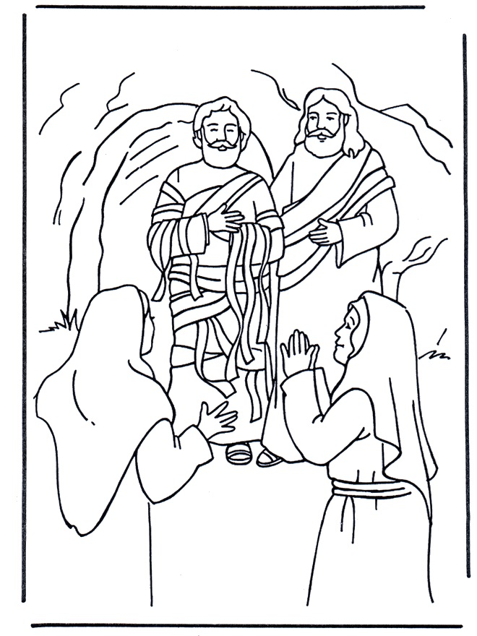
14- A ressurreição de Lázaro
NOME: _______________________________________________________________

LABIRINTO:

Ajude Jesus a encontrar seu amigo Lázaro:

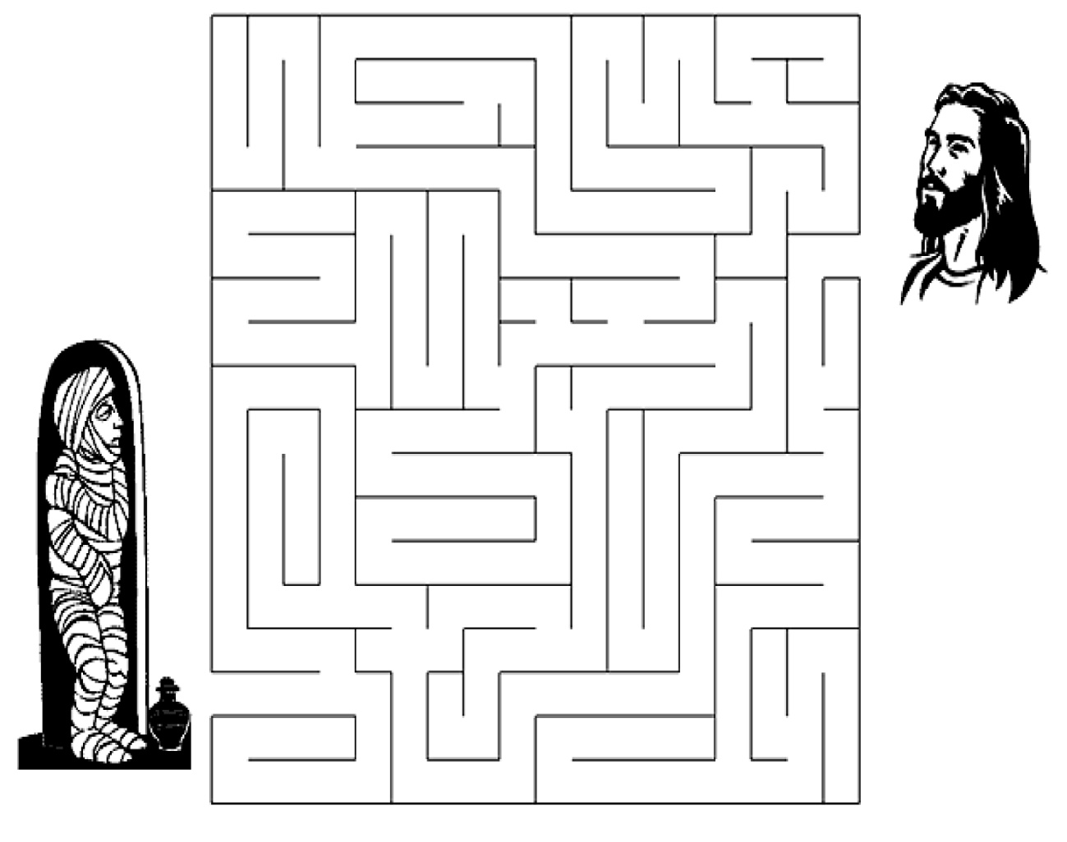

14- A ressurreição de Lázaro
NOME: _______________________________________________________________
CAÇA PALAVRAS:

Encontre as palavras a seguir no quadro abaixo:
MARIA MARTA LÁZARO JESUS
BETÂNIA VIDA CHOROU AMADO
RESSURREIÇÃO SEPULTURA


14- A ressurreição de Lázaro
NOME: _______________________________________________________________

Complete, de acordo com o texto:

1. Jesus tinha um amigo chamado __________________.

2. O amigo de Jesus tinha duas irmãs chamadas: _____________________e _____________________.

3. Quando Jesus chegou seu amigo Lázaro estava: _________________.

4. Jesus orou e ordenou: __________________ venha __________________.

5. Ressuscitou é a mesma coisa que ___________________.

6. Jesus tem o poder de vencer a _________________.

Tire o nome da cidade onde Lázaro morava, e o que sobrar é o nome de uma das suas irmãs.

BEMTAARINIAA ____________________

Tire o que quase aconteceu quando Jesus visitou a Judéia a última vez, e o que sobrar é o nome do amigo que queria ir com ele.

APTEDOREMJAÉDO ___________________

Tire o número de dias que Lázaro esteve no túmulo, e o que sobrar é o grupo do povo que queria matar Jesus.

FQAURAITSROEUS ___________________

14- A ressurreição de Lázaro
NOME: _______________________________________________________________
Perguntas:

1. Onde morava Maria, Marta e Lázaro?

_______________________________________________________________

2. Quando Jesus soube que Lázaro estava doente, Ele demorou-se quantos dias?

_______________________________________________________________

3. Por que seus discípulos não queriam que Jesus voltasse à Judéia?

_______________________________________________________________

4. Quem foi para ver Jesus primeiro: Marta ou Maria?

_______________________________________________________________

5. O que ela falou?

_______________________________________________________________

6. Quando Jesus viu a tristeza de Maria e Marta, o que Jesus fez?

_______________________________________________________________

7. Por que Marta não queria que eles tirassem a pedra da entrada do túmulo?

_______________________________________________________________

8. O que Jesus falou para Lázaro?

_______________________________________________________________

9. Quem queria matar Jesus por causa disso?

_______________________________________________________________

NOTAS E ESCLARECIMENTOS

Nosso projeto: HISTÓRIAS DA BÍBLIA PARA AS CRIANÇAS é de contar as principais histórias da Bíblia, tanto do Velho como do Novo testamento.

Cada lição contém: Textos bíblicos de referência, Texto para memorização, instrução ao Professor e o texto principal da lição, Esboço da Lição, Para Captar o interesse, Aplicação, e Atividades de Revisão, que podem variar entre: Verdadeiro ou Falso, Complete o Espaço em Branco, Sublinhe a Resposta Correta, Palavras Cruzadas, Imagens para Colorir, dentre outras opções. Trata-se de um Currículo rico de conteúdo.

Este material poderá ser usado livremente nas aulas da EBD, Culto Infantil ou mesmo pelos pais que queiram oferecer algo a mais para seus filhos.

Estes e muitos outros materiais podem ser encontrados em nosso site: https://historiasbiblicas.com.br/

Nosso desejo é que as Igrejas, pais e crianças que tiverem acesso a este material possam ser ricamente abençoados por nosso Deus.

